Nombres i més nombres
- Contesta:

- Quina és la xifra de les unitats del nombre $2^{45}$?

- Completa la taula següent amb les xifres de les unitats de diferents potències. Cada fila correspon a una base diferent i cada columna a un exponent.

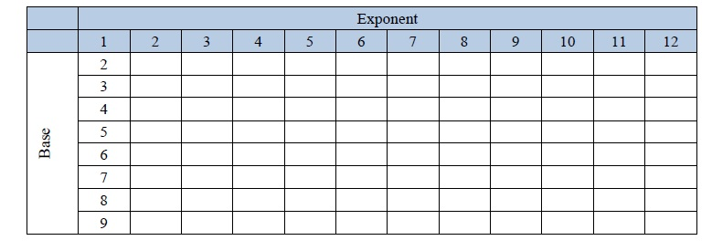
Quines són les terminacions dels següents nombres: $7^{1000}, { 4}^{457}, { 8}^{743}, { 2}^{7047} i 9^{8132}$ ?

- Avui fa tres anys que en Pere i el seu fill es van reunir per celebrar els seus respectius aniversaris ja que tots dos van néixer el mateix dia. Si multipliquem les edats que van complir fa tres anys, el resultat és 2015. Quin any va néixer en Pere? I quina és la seva edat actual?

- Quant val el producte de tots els divisors positius de $31 415$ ?

- Se celebra un congrés del partit polític Pitàgores a MatMotalandia. Aquest partit té $2 000$ afiliats. Es convoca una sessió extraordinària i un periodista del diari Cauchy que cobreix l'esdeveniment observa que el $12.\overline{12 }\%$ dels assistents a aquesta sessió són dones i el $23.\overline{423}\%$ pertànyen al sector més crític del partit. Quants afiliats no han assistit a aquesta sessió?

